

Documentation

Mise en place d

’

utilisation de

l

’

application

M2L

*Valide le point*

*:*

Accompagner

les

utilisateurs dans la mise en place

d

’

un service

ECOLE IPSSI (MARNE

-

LA

-

VALLEE)

Il est important de savoir que seulement les comptes administrateurs auront accès à l’application. Cette documentation concerne uniquement les administrateurs.

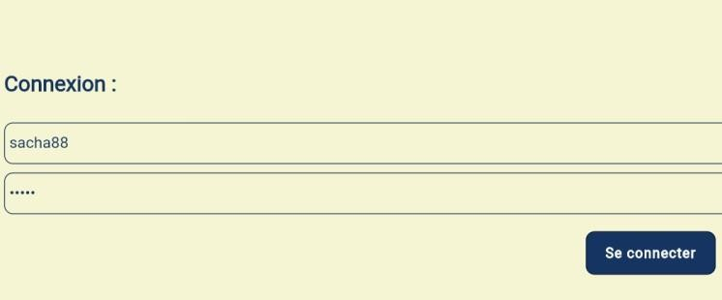

Vous trouverez ensuite une page d’accueil comportant un bouton « Produits » menant à la liste des produits ainsi qu’un bouton « Utilisateurs » menant à la liste des utilisateurs.

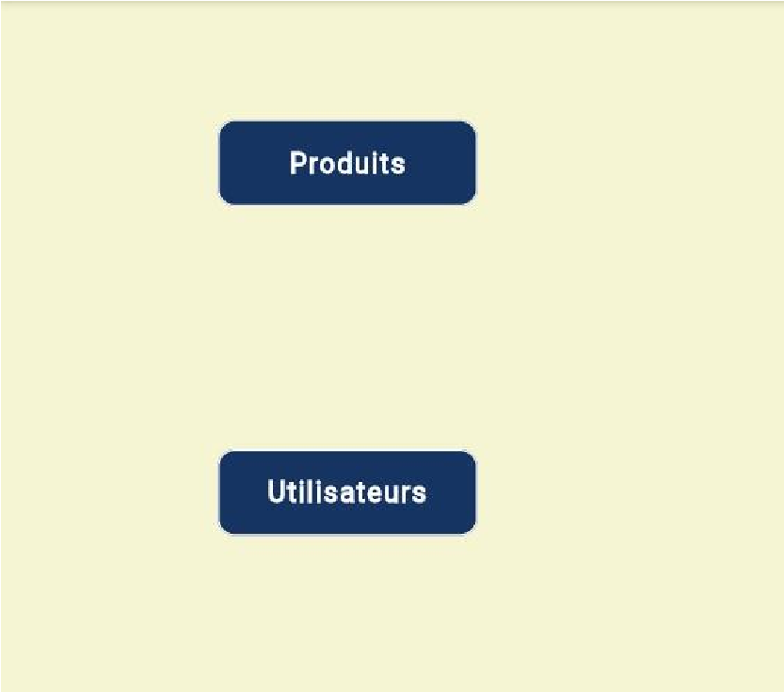

La page « Produits » contient la liste des produits ainsi qu’une partie de leurs informations respectives (le nom et la description).

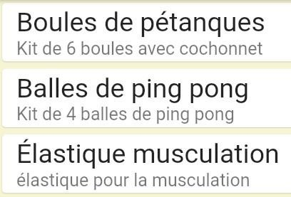

Cette page contient un bouton qui mène à la page « Ajout » afin de créer un nouveau produit et de l’ajouter dans la base de données.

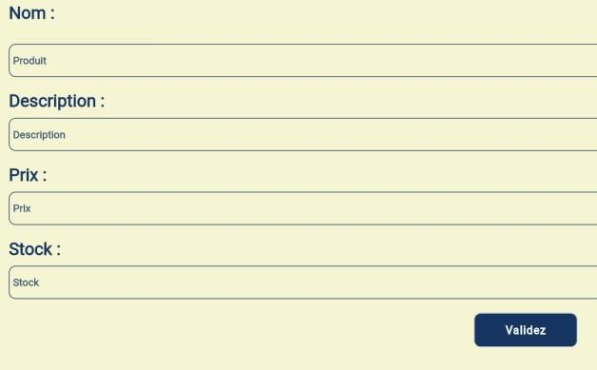

Elle contient aussi deux boutons pour chaque produit, un bouton permettant de modifier et un bouton permettant de supprimer le produit en question, le bouton modifier mène à la page « Modification » qui contient un formulaire permettant la modification du produit.

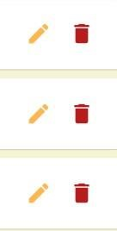

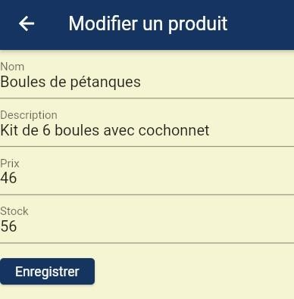

La page Utilisateurs contient la liste des utilisateurs ainsi qu’une partie de leurs informations respectives (le nom et adresse mail).

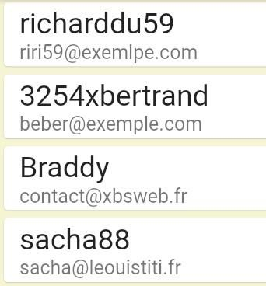

Elle contient aussi deux boutons pour chaque utilisateur, un bouton permettant de modifier et un bouton permettant de supprimer l’utilisateur en quesiton, le bouton modifier mène à la page ModifUser qui contient un formulaire permettant la modification d’un utilisateurs.

